Paweł Dębowski WCY18KY2S1

Inżynieria oprogramowania

1. Temat aplikacji

Aplikacja do zamawiania jedzenia z dostawą.

1. Kontekst aplikacji

Zamówienia składane przez klientów były składane drogą telefoniczną. Dzięki aplikacji zamówienia mogą być składane przez przeglądarkę internetową lub aplikację na telefon.

1. Diagram przypadków użycia

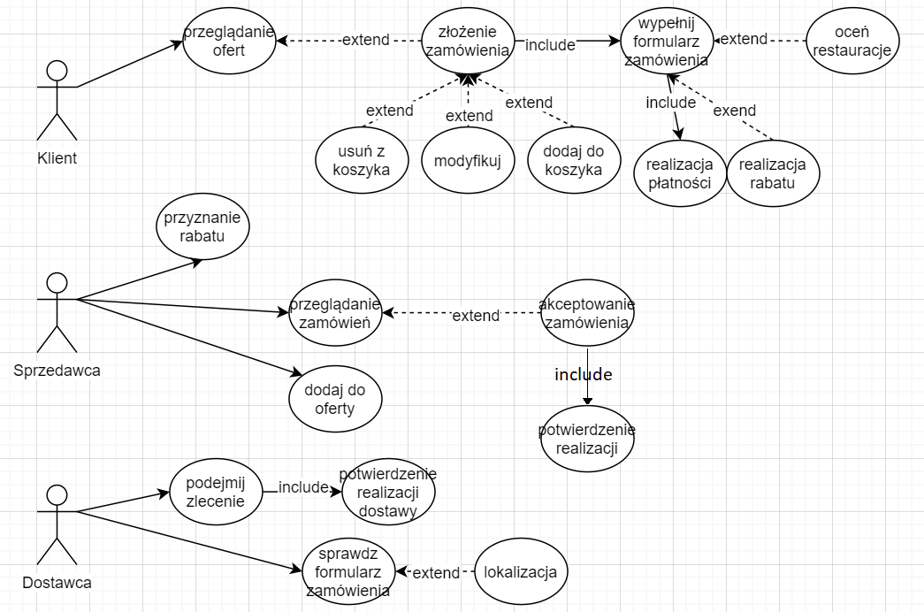

1. Scenariusze użycia

|  |  |  |  |
| --- | --- | --- | --- |
| Klient | Sprzedawca | Dostawca | System |
| Dodanie produktu do koszyka |  |  | Dodaje produkt do koszyka |
| Modyfikuje produkt w koszyku |  |  | Modyfikuje produkt w koszyku |
| Usuwa produkt z koszyka |  |  | Usuwa produkt z koszyka |
| Złożenie zamówienia |  |  | Podsumowanie produktów w koszyku wysłanie do klienta formularza zamówienia |
| Wypełnienie formularza zamówienia |  |  | Sprawdzenie poprawności wypełnionych danych, podsumowanie zamówienia |
| Zapłata za zamówienie | Otrzymanie informacji o zamówieniu | Otrzymanie informacji o zamówieniu | Realizacja płatności, wysłanie, wysłanie informacji o zamówieniu do sprzedawcy oraz dostawcy |
| Otrzymanie informacji o zamówieniu | Zaakceptowanie zamówienia |  | Wysłanie informacji o zamówieniu do klienta |
|  |  | Podejmij zlecenie | Rezerwacja dostawcy do zamówienia |
|  |  | Sprawdz lokalizacje | Wysłanie do dostawcy informacji o lokalizacji |
|  |  | Dostarczenie zamówienia | Zmiana stanu zamówienia |
|  | Przyznanie rabatu |  | Utworzenie rabatu danego sprzedawcy |
| Realizacja rabatu |  |  | Sprawdzenie poprawności rabatu oraz obniżenie ceny zamówienia |

1. Diagram klas

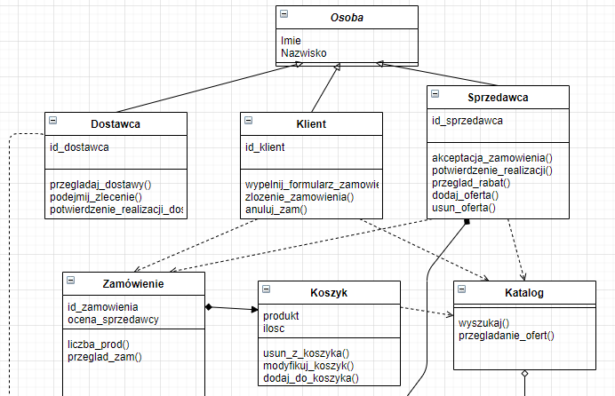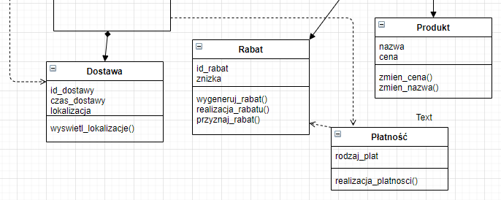

1. Diagram aktywności

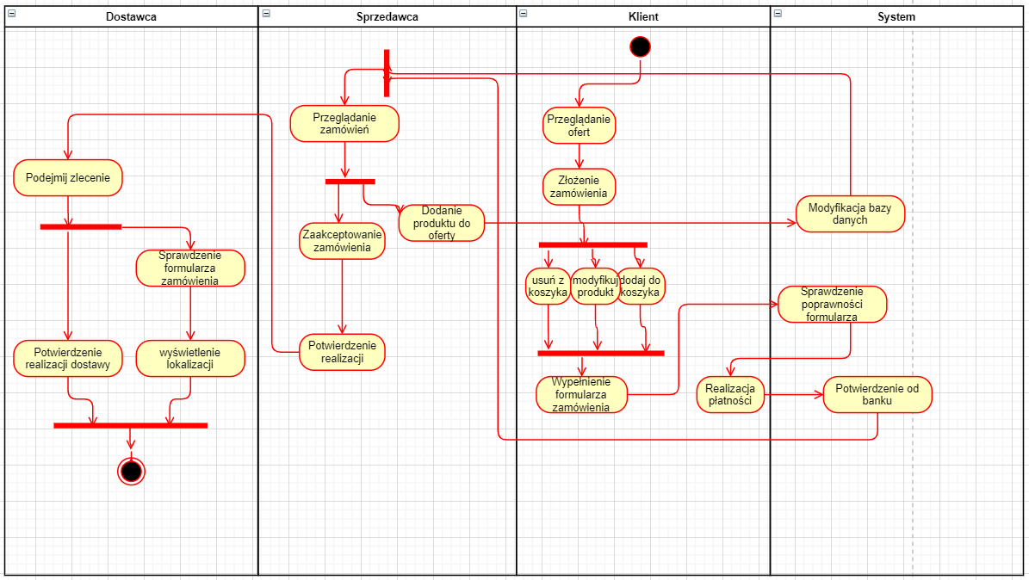

1. Diagram sekwencji

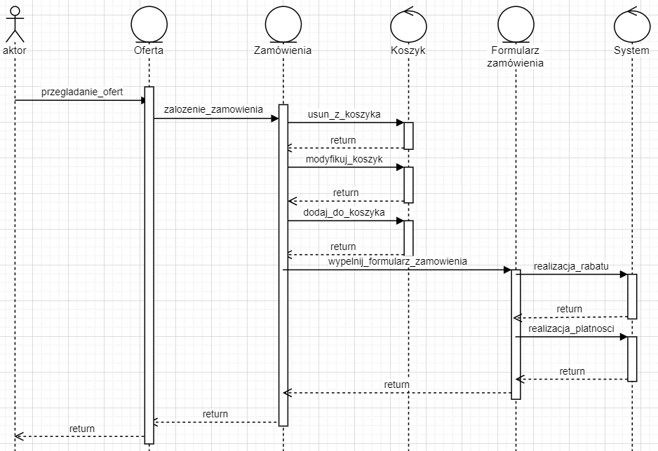

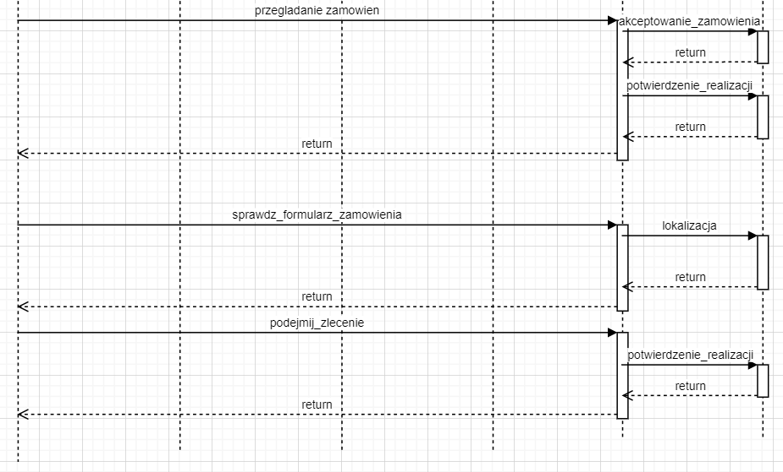

1. Diagram sekwencji opisujący metody „wewnętrzne”

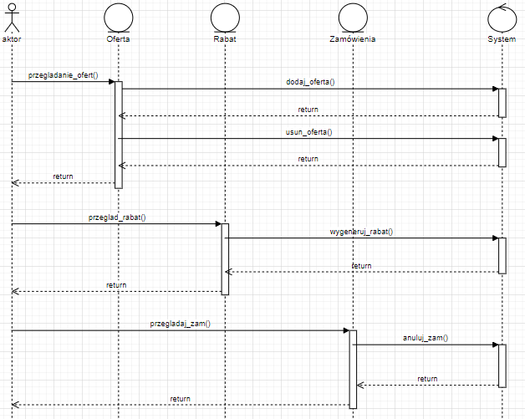

1. Diagram stanów

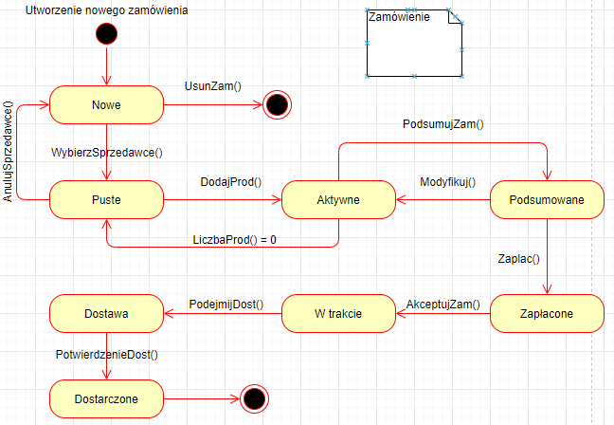

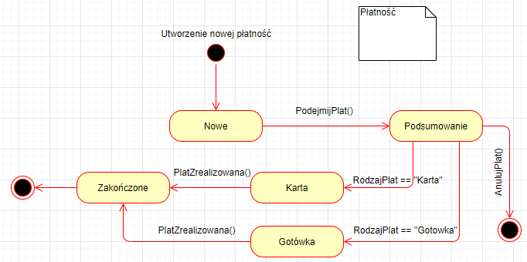

1. Scenariusze testowe na powierzchni użytkownika

|  |  |  |  |
| --- | --- | --- | --- |
| Nazwa testu | Akcja użytkownika/ dane wejściowe | Oczekiwany rezultat | Rezultat aktualny – wynik testu |
| Klient – dodanie produktu do koszyka (poprawny) | Użytkownik wybiera produkt z listy i zatwierdza dodanie produktu do koszyka | Dodanie produktu do koszyka i wyświetlenie odpowiedniego komunikatu | Produkt zostaje dodany do koszyka i zostaje wyświetlony komunikat informujący o poprawnym wykonaniu |
| Klient – dodanie produktu do koszyka  (błędny) | Użytkownik wybiera produkt z listy i zatwierdza dodanie produktu do koszyka | Dodanie produktu do koszyka i wyświetlenie odpowiedniego komunikatu | Produkt nie zostaje dodany do koszyka i zostaje wyświetlony komunikat informujący o niepoprawnym wykonaniu |
| Klient – usunięcie produktu z koszyka  (poprawny) | Użytkownik wybiera produkt z koszyka i zatwierdza usunięcie produktu | Usunięcie produktu z koszyka i wyświetlenie odpowiedniego komunikatu | Produkt zostaje usunięty z koszyka i zostaje wyświetlony komunikat informujący o poprawnym wykonaniu |
| Klient – usunięcie produktu z koszyka  (błędny) | Użytkownik wybiera produkt z koszyka i zatwierdza usunięcie produktu | Usunięcie produktu z koszyka i wyświetlenie odpowiedniego komunikatu | Produkt nie zostaje usunięty z koszyka i zostaje wyświetlony komunikat informujący o niepoprawnym wykonaniu |
| Klient – anulowanie zamówienia (poprawny) | Użytkownik wybiera zamówienie które chce usunąć oraz zatwierdza swój wybór | Usunięcie wybranego zamówienia i wyświetlenie odpowiedniego komunikatu | Zamówienie zostaje usunięte oraz zostaje wyświetlony komunikat informujący o poprawnym wykonaniu |
| Klient – anulowanie zamówienia (błędny) | Użytkownik wybiera zamówienie które chce usunąć oraz zatwierdza swój wybór | Usunięcie wybranego zamówienia i wyświetlenie odpowiedniego komunikatu | Zamówienie nie zostaje usunięte oraz zostaje wyświetlony komunikat informujący o niepoprawnym wykonaniu |
| Sprzedawca- zaakceptowanie zamówienia (poprawne) | Użytkownik wybiera zamówienie które chce zaakceptować oraz zatwierdza swój wybór | Zaakceptowanie wybranego zamówienia i wyświetlenie odpowiedniego komunikatu | Zamówienie zostaje zaakceptowane oraz zostaje wyświetlony komunikat informujący o poprawnym wykonaniu |
| Sprzedawca- zaakceptowanie zamówienia (błędne) | Użytkownik wybiera zamówienie które chce zaakceptować oraz zatwierdza swój wybór | Zaakceptowanie wybranego zamówienia i wyświetlenie odpowiedniego komunikatu | Zamówienie nie zostaje zaakceptowane oraz zostaje wyświetlony komunikat informujący o niepoprawnym wykonaniu |
| Sprzedawca – dodanie oferty do katalogu (poprawny) | Użytkownik wybiera ofertę którą chce dodać do katalogu oraz zatwierdza swój wybór | Dodanie wybranej oferty do katalogu i wyświetlenie odpowiedniego komunikatu | Oferta zostaje dodana do katalogu oraz zostaje wyświetlony komunikat informujący o poprawnym wykonaniu |
| Sprzedawca – dodanie oferty do katalogu (błędny) | Użytkownik wybiera ofertę którą chce dodać do katalogu oraz zatwierdza swój wybór | Dodanie wybranej oferty do katalogu i wyświetlenie odpowiedniego komunikatu | Oferta nie zostaje dodana do katalogu oraz zostaje wyświetlony komunikat informujący o niepoprawnym wykonaniu |
| Sprzedawca – usuniecie oferty z katalogu (poprawny) | Użytkownik wybiera ofertę którą chce usunąć z katalogu oraz zatwierdza swój wybór | Usunięcie wybranej oferty z katalogu i wyświetlenie odpowiedniego komunikatu | Oferta zostaje usunięta z katalogu oraz zostaje wyświetlony komunikat informujący o poprawnym wykonaniu |
| Sprzedawca – usuniecie oferty z katalogu (błędny) | Użytkownik wybiera ofertę którą chce usunąć z katalogu oraz zatwierdza swój wybór | Usunięcie wybranej oferty z katalogu i wyświetlenie odpowiedniego komunikatu | Oferta nie zostaje dodana do katalogu oraz zostaje wyświetlony komunikat informujący o niepoprawnym wykonaniu |
| Dostawca – podejmuje dostępne zlecenie (poprawny) | Użytkownik wybiera zlecenie którego chce się podjąć oraz zatwierdza swój wybór | Zaakceptowanie wybranego zlecenia i wyświetlenie odpowiedniego komunikatu | Zlecenie zostaje zaakceptowane oraz zostaje wyświetlony komunikat informujący o poprawnym wykonaniu |
| Dostawca – podejmuje dostępne zlecenie (błędny) | Użytkownik wybiera zlecenie którego chce się podjąć oraz zatwierdza swój wybór | Zaakceptowanie wybranego zlecenia i wyświetlenie odpowiedniego komunikatu | Zlecenie nie zostaje zaakceptowane oraz zostaje wyświetlony komunikat informujący o niepoprawnym wykonaniu |
| Sprzedawca – wygenerowanie rabatu (poprawny) | Użytkownik wybiera wielkość zniżki oraz zatwierdza wygenerowanie rabatu | Wygenerowanie rabatu i wyświetlenie odpowiedniego komunikatu | Rabat zostaje wygenerowany oraz ostaje wyświetlony komunikat informujący o poprawnym wykonaniu |
| Sprzedawca – wygenerowanie rabatu (błędny) | Użytkownik wybiera wielkość zniżki oraz zatwierdza wygenerowanie rabatu | Wygenerowanie rabatu i wyświetlenie odpowiedniego komunikatu | Rabat nie zostaje wygenerowany oraz ostaje wyświetlony komunikat informujący o niepoprawnym wykonaniu |